Programa para controle de estúdio fotográfico, multi-usuários protegido por senha.

Menu:
- Cadastros
  - Marcas de equipamentos
  - Tipos de equipamentos
  - Equipamentos
  - Situação dos equipamentos
  - Categoria de produtos
  - Categoria de serviços
  - Produtos
  - Serviços
  - Tipos de evento
  - Cidades
  - Locais de eventos

- Contatos
  - Clientes
  - Fornecedores
  - Agenda de contatos
  - Mala direta

- Movimentação
  - Vendas

- Relatórios
  - Clientes
  - Fornecedores
  - Equipamentos
  - Vendas realizadas
  - Contas a receber (vendas)

- Utilitários
  - Calculadora
  - Impressão de recibos

- Sistema
  - Local do banco de dados
  - Dados do proprietário
  - Cadastrar usuários
  - Trocar senha do usuário ativo
  - Trocar usuário ativo

Dados necessários de cada parte
  - Marca de equipamentos
Marca
  - Tipos de equipamento
Tipo de equipamento
  - Cadastro de equipamentos
Código (auto numeração)
Nome
Tipo do equipamento
Marca
Fornecedor
Valor
Data da aquisição
Garantia até
Número de série
Situação
Obs.
  - Situação dos equipamentos
Situação
  - Categoria de produtos
Categoria de produtos
  - Categoria de serviços
Categoria de serviços
  - Produtos
Código (auto numeração)
Descrição
Categoria
Situação (ativo ou inativo)
Valor
Obs.
  - Serviços
Código (auto numeração)
Descrição
Categoria
Situação (ativo ou inativo)
Valor
Obs.
  - Tipos de evento
Tipos de eventos
  - Cidades
Cidade
Estado
  - Locais de eventos
Código (auto numeração)
Descrição
Responsável
Telefone 1 Ramal Tipo (Comercial, Celular, Fax, Recado, Residencial,
Outros)
Telefone 2 Ramal Tipo (Comercial, Celular, Fax, Recado, Residencial,
Outros)
E-mail
Site
Endereço nº Complemento
Bairro
Cidade CEP
Obs.

2.1 Clientes
Código (auto numeração
Nome
CPF/CNPJ Tipo (Pessoa Física ou Pessoa Jurídica)
Nascimento
Telefone 1 Ramal Tipo (Comercial, Celular, Fax, Recado, Residencial,
Outros)
Telefone 2 Ramal Tipo (Comercial, Celular, Fax, Recado, Residencial,
Outros)
E-mail
Endereço nº Complemento
Bairro
Cidade CEP
Obs.
2.2 Fornecedores
Código (auto numeração)
Nome
CPF/CNPJ Tipo (Pessoa Física ou Pessoa Jurídica)
Telefone 1 Ramal Tipo (Comercial, Celular, Fax, Recado, Residencial,
Outros)
Telefone 2 Ramal Tipo (Comercial, Celular, Fax, Recado, Residencial,
Outros)
E-mail
Site
Endereço nº Complemento
Bairro
Cidade CEP
Obs.
2.3 Agenda de contatos
Local para procurar pelos contatos.
Deve mostrar, Nome, CPF/CNPJ, Tel 1, Tel 2 e e-mail
2.4 Mala direta
Check box para filtrar pelas opções:
- Cliente (Pessoa Física)
- Cliente (Pessoa Jurídica)
- Fornecedores
- Locais de evento

Área que mostra os e-mails

Botão para copiar os e-mails (já seleciona todos os e-mails mostrados na área e copia, de preferencia separando por “,” (virgula) para já ficar pronto para colar nos endereços dos e-mails

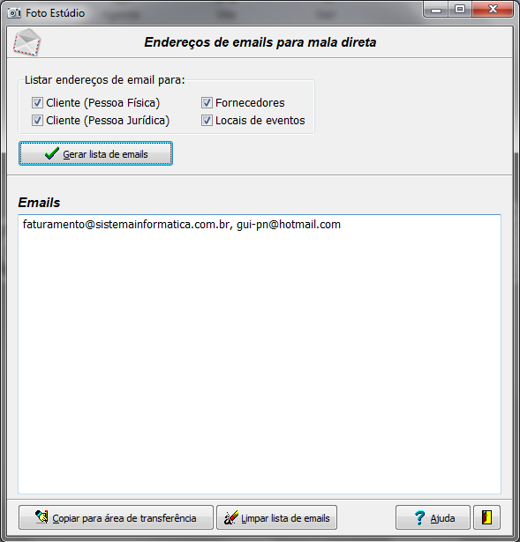

3.1 Vendas
Nesta tela deve ter um código com auto numeração e ser separado por 4 abas:
- Venda
- Produtos
- Serviços
- Recebimentos
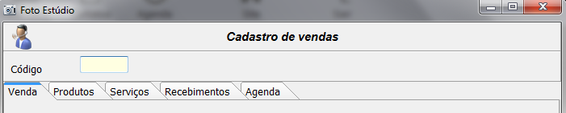
- Vendas
Data Hora
Cliente Botão para pesquisa de cliente Botão p/ cadastrar novo cliente
Tipo de evento Botão para cadastrar novo evento
Local do evento Botão para cadastrar local do evento
Obs.
Nome do usuário ativo
Data e hora da venda
- Produtos
Lista com produtos inclusos na venda
Botão para inserir
Botão para remover
Botão para cadastrar novo produto
- Serviços
Lista com serviços inclusos na venda
Botão para inserir
Botão para remover
Botão para cadastrar novo serviço
- Recebimentos
Nesta guia deve ser listado os pagamentos, na lista deve ter:
  - Data de vencimento
  - Valor da parcela
  - Pago? (sim ou não)
  - Data do recebimento
  - Forma de pagamento (Dinheiro, cartão de débito, cartão de crédito, cheque, cheque de terceiros, depósito bancário, transferência bancária, Outros)
  - Observação
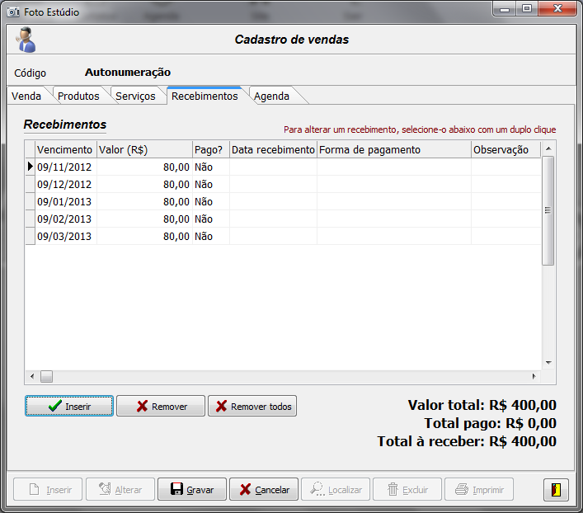
Botão para inserir pagamento. Neste botão deve abrir uma outra janela com os dados:
  - Data de vencimento
  - Valor a pagar (este valor pode ser menor ao valor total da venda, para caso o pagamento seja efetuado de várias formas, porém somando todos os valores desta lista, o valor deve ser igual ao valor total da venda)
  - Observação
  - Check box para “parcelar em”, e a quantidade de parcelas (caso esta opção não seja marcada, o valor mostrado na lista deve ser integral, caso esta opção esteja marcada, deve-se dividir o pagamento em várias parcelas, com o valor total dividido entre estas parcelas)
  - Check box para Pago?
  - Data do pagamento
  - Forma de pagamento
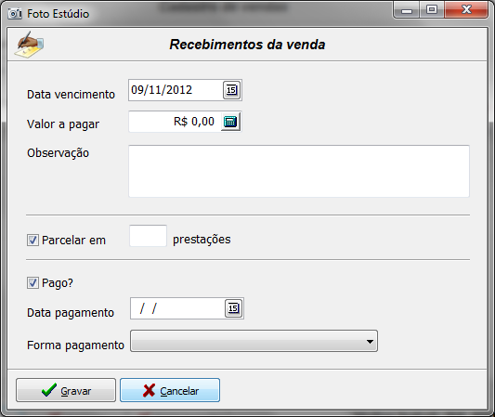
Botão para remover pagamento
Botão para remover todos os pagamentos
Valor total da venda
Valor total pago
Valor total à receber
Local para incluir desconto (o desconto pode ser dado tanto por valor, quanto por porcentagem)

Em todas as guias deve ser visível:
- Valor total da venda
- Local para incluir desconto

4.1 Clientes
Os relatórios de clientes devem poder ser filtrados por:
- Cidade
- Tipo
  - Pessoa física
  - Pessoa jurídica
  - Ambos
Deverão poder ser ordenados por:
- Nome
- Cidade
- Tipo de cliente
No relatório deve mostrar:
- Código
- Nome
- CPF/CNPJ
- data de nascimento
- telefone
- e-mail
- Cidade
- Total de clientes
4.2 Fornecedores
Os relatórios de fornecedores devem poder ser filtrados por cidade
devem poder ser ordenados por:
- Nome
- Cidade
e devem conter:
- Código
- Nome
- Telefone
- E-mail
- Cidade
- Total de fornecedores
4.3 Equipamentos
Os equipamentos devem poder ser filtrados por:
- Tipo de equipamento
- Marca
- Situação
  - Ativos
  - Inativos
  - Ambos
Devem poder ser ordenados por:
- Nome
- Marca
- Situação
- Valor
No relatório de equipamento , eles devem ser separados por tipo de equipamento e deve mostrar:
  - Código
  - Nome
  - Marca
  - Valor
  - Data de aquisição
  - Situação
  - Total de equipamentos
4.4 Vendas realizadas
No relatório de vendas deve poder ser filtrado por:
- Cliente
- Tipo de evento
- Recebimentos
  - Todas as vendas
  - Vendas com recebimentos finalizados
  - Vendas com recebimentos pendentes
Ele deve poder ser ordenado por:
- Cliente
- Tipo de evento
- Situação
No relatório deve mostrar:
- Código
- Cliente
- Data
- Valor venda
- Tipo de evento
- Situação
  - Quitado
  - Em aberto
- Total de vendas realizadas
4.5 Contas a receber (vendas)
O relatório de contas a receber deve poder ser filtrado por:
- Cliente
- Tipo de evento
- Recebimentos
  - Todos os recebimentos
  - Vendas quitadas
  - Recebimentos pendentes
O relatório deve ser separado pelo código de vendas e mostrar:
- Código (de vendas)
- Cliente
- Data da venda
- Pago? (Sim ou Não)
- Data do vencimento
- Data do recebimento
- Valor

5.1 Calculadora
Abre a calculadora do windows
5.2 Impressão de recibos
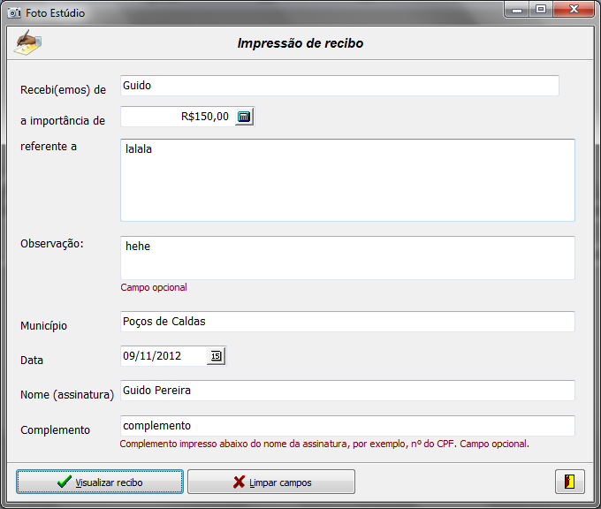
Dados incluídos para gerar o recibo
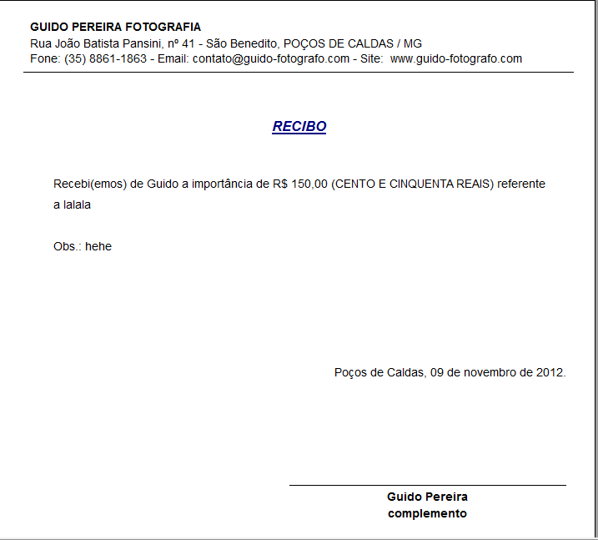
Recibo gerado com os dados inclusos
6.1 Local do banco de dados
Escolher um local para ele gravar o banco de dados do programa. Assim ele dispensa a função de backup e restauração.
6.2 Dados do Proprietário
Nome
Telefone
E-mail
Site
Endereço nº Complemento
Bairro
Cidade CEP
Estes dados serão usados como cabeçalho dos recibos, e dos relatórios.
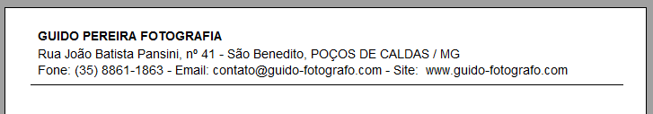
Dados do sistema em um recibo
6.3 Cadastrar usuários
Login
Nome
Senha
Nível (Administrador, padrão)

O nome deve aparecer na guia “Venda” dentro de Vendas, para ter controle de quem realizou a venda.
O usuário administrador tem controle total sobre o sistema
Já o usário padrão:
- NÃO PODE
  - alterar, e excluir as informações gravadas no programa
  - Cadastrar novos usuários
  - Mudar o local do banco de dados
  - Cadastrar fornecedores
- PODE
    - dentro do menu cadastro, a única opção disponível para ele é a de cadastro de cidades
    - adicionar novos clientes, locais de eventos
6.4 Trocar senha do usuário ativo
Senha atual
Nova senha
Digite nova senha novamente
6.5 Trocar usuário ativo

